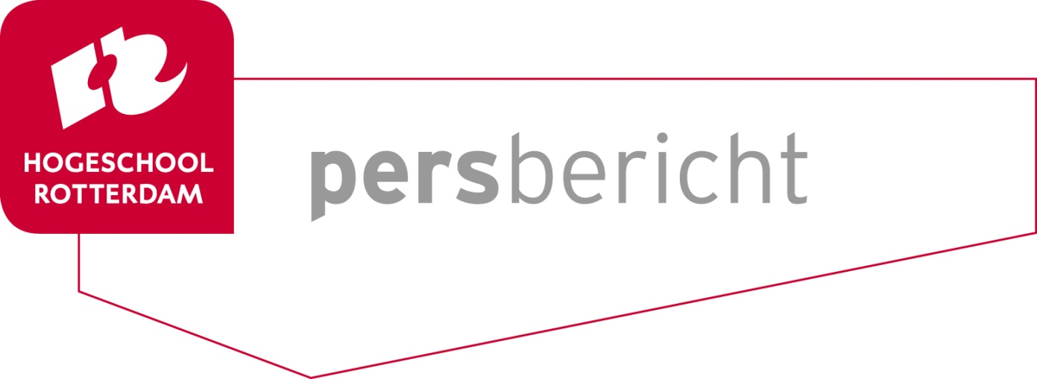

Rotterdam, 13 juli 2016
Hogeschool Rotterdam helpt winkeliers in de binnenstad innoveren
Financiële impuls voor project van Kenniscentrum Creating 010

Door een financiële injectie van bijna drie ton kunnen onderzoekers, docenten en studenten van Hogeschool Rotterdam winkeliers in de Rotterdamse binnenstad helpen bij hun broodnodige innovatie. Met het project ‘Retailinnovatie in Rotterdam’ willen zij innovatievermogen, concurrentiekracht en toekomstbestendigheid van deze midden- en kleinbedrijven versterken. Behalve kleine ondernemers participeren de gemeente Rotterdam, brancheorganisaties, vastgoedbedrijven en enkele grootwinkelbedrijven. Deze co-creatie van jonge, aanstormende creatieve professionals en ervaringsdeskundige retailers is veelbelovend. Zij combineren intuïtieve kennis van tijdgeest en trends met beproefde kennis van de praktijk. Hun gezamenlijke doel is een spraakmakende invulling van de Rotterdamse binnenstad. De subsidie is afkomstig van het Nationaal Regieorgaan Praktijkgericht Onderzoek SIA, dat onderzoek aan het hbo bevordert.

Het project
Rotterdam staat bekend als innovatieve winkelstad. Actuele ontwikkelingen stellen Rotterdam als consumer city voor nieuwe uitdagingen. Digitale consumenten hebben tal van nieuwe opties om aankopen te doen en zich online te informeren over aanbod en prijs. Ze zijn daarnaast steeds meer gericht op gebruik en minder op bezit.

Het project ‘Retailinnovatie in Rotterdam’ onderzoekt hoe actuele trends de Rotterdamse retail beïnvloeden en welke retailformats er gestalte kunnen krijgen. Hoe kunnen fysieke winkels in het online tijdperk met hun klanten communiceren en hoe worden winkelbezoekers tot kopen verleid? Ten slotte gaat het ook om de wijze waarop de inrichting van de binnenstad kan bijdragen aan een succesvolle retailsector. Het project loopt tot en met 2018 en heeft de ambitie om een duurzaam lokaal retailinnovatieplatform te ontwikkelen, dat wordt gedragen door retailsector-, kennisinstellingen en de lokale overheid.

Samenwerking
Het project is een samenwerkingsverband van Kenniscentrum Creating 010, de onderwijsinstituten Willem de Kooning Academie en Instituut voor Communicatie, Media en Informatietechnologie en de opleiding Small Business en Retail Management van Hogeschool Rotterdam. Samen met Rotterdamse retailers, ontwerpbureaus, vastgoedbedrijven en de gemeente maken ze werk van innovatie.

Partners in het project zijn: C. Cruden, Donner, Joline Jolink, New Fork, Rib Eye Steak,
‘s Zomers Bloemen, DLVS-Creative Collective, Studio Lost & Found, User Advocate, Vivre Evenementen, de Bijenkorf, Media Markt, Stadsontwikkeling gemeente Rotterdam en Stichting Rotterdam City (fusie van Ondernemers Federatie Rotterdam City met Vereniging Lijnbaan Akkoord).

Interesse?
Belangstellenden kunnen het project volgen en zich voor deelname aanmelden via de website retailinnovatie010.nl.

Noot voor de redactie, niet voor publicatie:

Meer informatie?
Voor meer informatie, neem contact op met Liane van der Linden, coördinator Retailinnovatie in Rotterdam bij Kenniscentrum Creating 010, Hogeschool Rotterdam, T: +31 6 29 503 552; E: linla@hr.nl
Hogeschool Rotterdam
Hogeschool Rotterdam is een toonaangevend kennisinstituut in en voor de regio Rotterdam, waar ruim 33.000 studenten en 3000 medewerkers aan hun carrière werken. Het profiel van de hogeschool kenmerkt zich door een sterke focus op de kwaliteit van onze bacheloropleidingen, een sterke regionale gerichtheid en het specifieke Rotterdams Onderwijs Model (ROM).

Website: www.hr.nl
Twitter: @hsrotterdam

Kenniscentrum Creating 010
Creating 010 is het kenniscentrum van Hogeschool Rotterdam dat praktijkgericht onderzoek doet naar nieuwe ontwikkelingen in de creatieve industrie, in het bijzonder naar de wijze waarop deze sector bijdraagt aan innovatie in andere sectoren.

